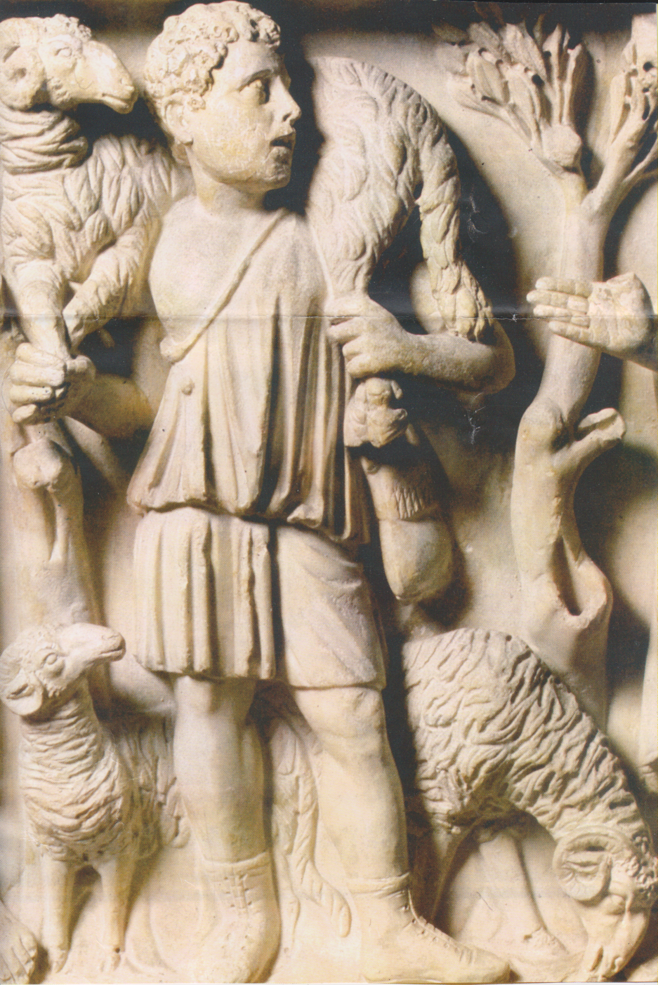

A P. Generale, *mite ed umile* come questo ... Pastorello,

da P. Secondo e Comunità mestrina

auguri ... *sine fine dicentes......*

*Sic LX sic LXX*